

หน่วยการเรียนรู้ที่ 5 ความภาคภูมิใจในความเป็นไทย
แผนการจัดการเรียนรู้ที่ 1
เรื่อง แหล่งวัฒนธรรมในชุมชน : 1

หน่วยการเรียนรู้ที่ 1 จำนวนนับ 1-10 และ 0
แผนการจัดการเรียนรู้ที่ 25
เรื่อง การจัดกลุ่มของจำนวนนับ 1-10 : 2

ชั้นประถมศึกษาปีที่ 1 เวลาเรียน 1 ชั่วโมง


มาตรฐานการเรียนรู้และตัวชี้วัด

มาตรฐานการเรียนรู้
มาตรฐาน ค 1.1 เข้าใจความหลากหลายของการแสดงจำนวน ระบบจำนวน การดำเนินการของจำนวน
ผลที่เกิดขึ้นจากการดำเนินการ สมบัติของการดำเนินการ และนำไปใช้
ตัวชี้วัด
ค 1.1 ป.1/1 บอกจำนวนของสิ่งต่าง ๆ แสดงสิ่งต่าง ๆ ตามจำนวนที่กำหนด อ่านและเขียน ตัวเลขฮินดูอารบิก ตัวเลขไทย แสดงจำนวนนับไม่เกิน 100 และ 0

จุดประสงค์การเรียนรู้
1. อธิบายเกี่ยวกับวิธีการจัดกลุ่มของจำนวนนับ 1-10 (K)
2. ระบายสีและเขียนตัวเลขแสดงการจัดกลุ่มของจำนวนนับ 1-10 (P)
3. มีความกระตือรือร้นในการร่วมกิจกรรม (A)

สาระสำคัญ

จำนวนนับไม่เกินสิบ สามารถเขียนเป็นกลุ่มย่อย 3 กลุ่มได้


สาระการเรียนรู้

การจัดกลุ่มของจำนวนนับ 1-10


สมรรถนะสำคัญของผู้เรียน

1. ความสามารถในการสื่อสาร
2. ความสามารถในการคิด
- การคิดเชิงเหตุผล
3. ความสามารถในการแก้ปัญหา
4. ความสามารถในการใช้ทักษะชีวิต

คุณลักษณะอันพึงประสงค์

มุ่งมั่นในการทำงาน

คำถามสำคัญ

ในชีวิตประจำวันของนักเรียน มีสิ่งใดบ้างที่ต้องใช้การจัดกลุ่มออกเป็น 2 หรือ 3 กลุ่มในการแก้ปัญหา


การจัดกิจกรรมการเรียนรู้


ขั้นสังเกต รวบรวมข้อมูล (Gathering)
• • • • • • • • • • • • • • • • •

1. นักเรียนร่วมกันแสดงความคิดเห็น โดยใช้คำถามกระตุ้นความสนใจ ดังนี้
• ในชีวิตประจำวันของนักเรียน มีสิ่งใดบ้างที่ต้องใช้การจัดกลุ่มออกเป็น 2 กลุ่มในการแก้ปัญหา
2. นักเรียนทบทวน เรื่อง การจัดกลุ่มของจำนวนนับ 1-10 โดยครูเลือกผู้แทนนักเรียน 2 คน ออกมาแข่งขันจัดกลุ่มของหลอด 4 หลอด ออกเป็น 2 กลุ่ม ให้ได้รูปแบบมากที่สุด โดยครูวางกล่องหลอดสีขาวและสีแดงไว้ตรงกลาง ให้นักเรียนหยิบหลอดมาจัดกลุ่มบนโต๊ะภายในเวลา 10 วินาที เมื่อตรวจสอบความถูกต้องแล้ว ผู้ที่ทำได้หลายรูปแบบกว่าจะเป็นผู้ชนะ
3. นักเรียนศึกษา รวบรวมข้อมูลเกี่ยวกับการจัดกลุ่มของจำนวนนับ 1-10 จากแหล่งการเรียนรู้
ที่หลากหลาย เช่น การสอบถาม การสังเกต


ขั้นคิดวิเคราะห์และสรุปความรู้ (Processing)
• • • • • • • • • • • • • • • • • • • •

4. นักเรียนเล่นเกม “รวมเงิน” โดยนักเรียนแต่ละคนแทนเงิน 1 บาท จากนั้นร่วมกันออกมาเดิน
เป็นวงกลม ร้องเพลงหรือปรบมือตามจังหวะ เมื่อครูให้สัญญาณหยุด นักเรียนจับกลุ่มตามจำนวนเงิน
ที่กำหนด เมื่อได้กลุ่มแล้วจัดกลุ่มออกเป็น 2 กลุ่ม แล้วแต่ละกลุ่มนั่งลง ดังตัวอย่าง
ต้องการเงิน 5 บาท
ขั้นที่ 1  นักเรียน 5 คน = 5 บาท
ขั้นที่ 2 จัดกลุ่มย่อยออกเป็น 3 กลุ่ม
หรือ
(2, 1, 2) ( 3, 1, 1)
จากนั้น นักเรียนและครูร่วมกันตรวจสอบความถูกต้อง และดำเนินกิจกรรมนี้อีก 3-4 ครั้ง
โดยแต่ละครั้งจะกำหนดจำนวนนักเรียนกลุ่มละ 6 คน 7 คน 8 คน และ 9 คน ตามลำดับ

5. นักเรียนร่วมกันพิจารณาแผนผังแสดงการจัดกลุ่มของจำนวน 3 กลุ่ม ดังนี้
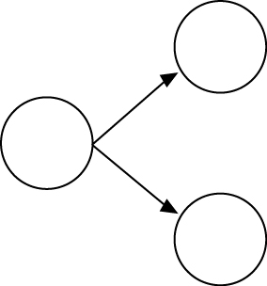
2
3
1
4
1
1
1
0
5
5
5
5
2
1
3
1

จากนั้นร่วมกันวิเคราะห์และอภิปรายว่า ในการเขียนเป็นแผนผังการจัดกลุ่มของจำนวน
หรือสิ่งของ 3 กลุ่ม ทำได้อย่างไร (ตัวอย่างคำตอบ ให้จำนวนที่ต้องการจัดกลุ่มอยู่ด้านหนึ่ง ขีดเส้นโยงแสดงการจัดกลุ่มเป็น 3 จำนวนออกจากจำนวนที่ต้องการจัดกลุ่มนั้น)
นักเรียนและครูร่วมกันตรวจสอบความถูกต้อง
6. ผู้แทนนักเรียน 1 คนออกมาหยิบบัตรตัวเลข 1 ใบ จากในกล่องที่มีบัตรตัวเลข 1-10 แล้วนำมาติดบนกระดาน นักเรียน 5 คนออกมาแสดงการแบ่งหลอดออกเป็น 3 กลุ่ม แล้วเขียนแผนผังการจัดกลุ่มของจำนวนที่กำหนดให้เป็น 3 กลุ่ม อย่างน้อยคนละ 3 แบบ ดังตัวอย่าง
9
9
9
9
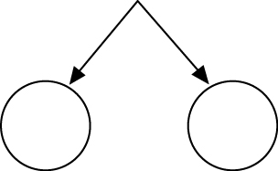
4
1
3
2
7
1
4
4
1

ดำเนินกิจกรรมนี้ 3-4 ครั้ง โดยนักเรียนและครูร่วมกันตรวจสอบความถูกต้อง แล้วร่วมกันตอบคำถาม ดังนี้
• การจัดกลุ่มของจำนวน จะแยกออกเป็นครั้งละกี่จำนวน (3 จำนวน)
• การจัดกลุ่มของจำนวน 1 จำนวน จะแยกออกเป็น 3 จำนวนได้แบบเดียวใช่หรือไม่
เพราะอะไร (ไม่ใช่ เพราะสามารถแยกออกได้หลายแบบ)
• มีวิธีการใดบ้าง ที่จะทำให้จัดกลุ่มจำนวนทุกแบบได้โดยง่าย (ตัวอย่างคำตอบ เริ่มจัดจำนวนจากน้อยไปมาก เช่น เรียงจำนวนที่ 1 เป็น 0, 1, 2, ...ไปเรื่อย ๆ )

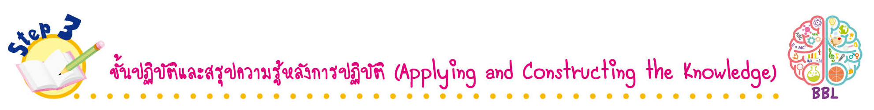
ขั้นปฏิบัติและสรุปความรู้หลังการปฏิบัติ (Applying and Constructing the Knowledge)
• • • • • • • • • • • • • • • • • • • • • • • • • • • • • • • • • • • • • • • • •

7. นักเรียนจัดกลุ่มของจำนวนนับ 1-10 โดยเลือกสิ่งของในกระเป๋านักเรียนมา 1 อย่าง เขียนชื่อสิ่งของพร้อมเขียนตัวเลขแสดงจำนวน แล้วนักเรียนเขียนแผนผังแสดงการจัดกลุ่มของจำนวนนับลงใน
กระดาษเปล่า จากนั้นสลับผลงานกับเพื่อน เพื่อร่วมกันตรวจสอบและแก้ไขให้ถูกต้อง
8. นักเรียนและครูร่วมกันสรุปสิ่งที่เข้าใจเป็นความรู้ร่วมกัน ดังนี้
จำนวนนับไม่เกินสิบ สามารถเขียนเป็นกลุ่มย่อย 3 กลุ่มได้
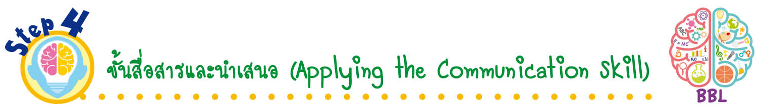
ขั้นสื่อสารและนำเสนอ (Applying the Communication Skill)
• • • • • • • • • • • • • • • • • • • • • • • • • • •

9. นักเรียนนำเสนอผลงานการจัดกลุ่มของจำนวนนับ 1-10 โดยมีนักเรียนและครูร่วมกันตรวจสอบ
ความถูกต้อง

กิจกรรมนี้สร้างเสริมทักษะศตวรรษที่ 21 ด้านการสื่อสาร

10. นักเรียนร่วมกันอภิปรายสรุปเกี่ยวกับวิธีการทำงานให้เห็นการคิดเชิงระบบและวิธีการทำงาน
ที่มีแบบแผน

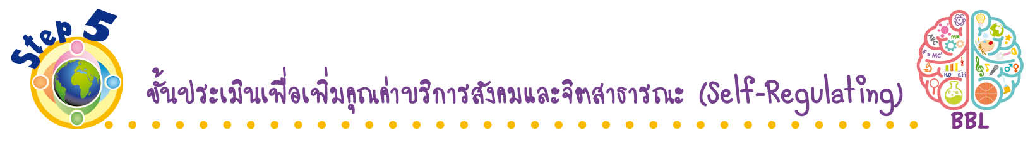
ขั้นประเมินเพื่อเพิ่มคุณค่าบริการสังคมและจิตสาธารณะ (Self-Regulating)
• • • • • • • • • • • • • • • • • • • • • • • • • • • • • • • •

11. นักเรียนนำความรู้ไปช่วยสอนเพื่อน และไปใช้ในชีวิตประจำวันในการจัดกลุ่มสิ่งของต่าง ๆ
ได้ถูกต้องรวดเร็ว

12. นักเรียนประเมินตนเอง โดยเขียนแสดงความรู้สึกหลังการเรียนและหลังการทำกิจกรรม
ในประเด็นต่อไปนี้
• สิ่งที่นักเรียนได้เรียนรู้ในวันนี้คืออะไร
• นักเรียนมีส่วนร่วมกิจกรรมในกลุ่มมากน้อยเพียงใด
• เพื่อนนักเรียนในกลุ่มมีส่วนร่วมกิจกรรมในกลุ่มมากน้อยเพียงใด
• นักเรียนพึงพอใจกับการเรียนในวันนี้หรือไม่ เพียงใด
• นักเรียนจะนำความรู้ที่ได้นี้ไปใช้ให้เกิดประโยชน์แก่ตนเอง ครอบครัว และสังคมทั่วไป
ได้อย่างไร
จากนั้นแลกเปลี่ยนตรวจสอบขั้นตอนการทำงานทุกขั้นตอนว่าจะเพิ่มคุณค่าไปสู่สังคม
เกิดประโยชน์ต่อสังคมให้มากขึ้นกว่าเดิมในขั้นตอนใดบ้าง สำหรับการทำงานในครั้งต่อไป


สื่อการเรียนรู้/แหล่งการเรียนรู้

1. หนังสือเรียน รายวิชาพื้นฐาน คณิตศาสตร์ ชั้นประถมศึกษาปีที่ 1
ของสถาบันพัฒนาคุณภาพวิชาการ (พว.)
2. แบบฝึกหัด รายวิชาพื้นฐาน คณิตศาสตร์ ชั้นประถมศึกษาปีที่ 1
ของสถาบันพัฒนาคุณภาพวิชาการ (พว.)
3. ชุดกิจกรรมการเรียนรู้พัฒนาการคิดวิเคราะห์ คณิตศาสตร์ ชั้นประถมศึกษาปีที่ 1 เล่ม 1
ของสถาบันพัฒนาคุณภาพวิชาการ (พว.)
4. กล่องเปล่า
5. หลอด
6. บัตรตัวเลข
7. แหล่งการเรียนรู้ทั้งภายในและภายนอกโรงเรียน


การประเมินการเรียนรู้

1. ประเมินความรู้ เรื่อง การจัดกลุ่มของจำนวนนับ 1-10 (K) ด้วยแบบทดสอบ
2. ประเมินกระบวนการทำงานกลุ่ม (P) ด้วยแบบประเมิน
3. ประเมินคุณลักษณะอันพึงประสงค์ ด้านมุ่งมั่นในการทำงาน (A) ด้วยแบบประเมิน


แบบประเมินตามสภาพจริง (Rubrics)

รายการการประเมิน | ระดับคุณภาพ
รายการการประเมิน | 4 | 3 | 2 | 1
กระบวนการ  ทำงานกลุ่ม | มีการกำหนดบทบาท  สมาชิกชัดเจน และ  มีการชี้แจงเป้าหมาย  การทำงาน มีการปฏิบัติงานร่วมกัน  อย่างร่วมมือร่วมใจ  พร้อมกับการประเมินเป็นระยะ ๆ | มีการกำหนดบทบาท  สมาชิกชัดเจน  มีการชี้แจงเป้าหมาย  อย่างชัดเจนและปฏิบัติงานร่วมกัน  แต่ไม่มีการประเมิน  เป็นระยะ ๆ | มีการกำหนดบทบาท  เฉพาะหัวหน้า  ไม่มีการชี้แจงเป้าหมาย  อย่างชัดเจน  ปฏิบัติงานร่วมกัน  ไม่ครบทุกคน | ไม่มีการกำหนด  บทบาทสมาชิก  และไม่มีการชี้แจงเป้าหมาย สมาชิก  ต่างคนต่างทำงาน
แบบประเมินกระบวนการทำงานกลุ่ม

ข้อเสนอแนะของผู้บริหารสถานศึกษา

ลงชื่อ
( )
ตำแหน่ง

บันทึกหลังการสอน

ผลการจัดการเรียนการสอน

ปัญหา/อุปสรรค

แนวทางแก้ไข

ครูผู้สอน
( )
วันที่บันทึก

